《安全评价报告信息公布表》
机构名称 | 重庆市安全生产科学研究有限公司 |  |  |  |  |  |  |  | 资质证号 |  | APJ-（渝）-001
委托单位 | 贵州天榕锰业有限公司
项目名称 | 贵州天榕锰业有限公司2×16500KVA 铁合金矿热炉生产线
项目类别 | □预评价 ☑现状评价 □验收评价 □其他
所属业务类别 |  | 金属冶炼
安全评价过程控制情况
安全评价项目管理 | 项目组组长 |  |  |  |  |  | 技术负责人 |  |  |  |  | 过程控制负责人
安全评价项目管理 | 朱继红 |  |  |  |  |  | 王梅 |  |  |  |  | 冯皓
编制过程 | 报告编制人 |  |  |  | 报告提交日期 |  |  |  |  | 报告审核人 |  |  | 报告审批人
编制过程 | 朱继红、余兆鸿 |  |  |  | 2021.7 |  |  |  |  | 蔡治勇 |  |  | 蔡治勇
姓 名 | 认定专业 |  |  | 安全评价师从业识别卡/证书编号 |  |  |  |  |  | 注册安全工程师  注册证号 |  |  |  | 是否专职
朱继红 | 化工工艺业 |  |  | 007765 |  |  |  |  |  |  |  |  |  | 是
田祖伟 | 安全工程 |  |  | 030719 |  |  |  |  |  | 55180193956 |  |  |  | 是
唐 波 | 机械 |  |  | 035894 |  |  |  |  |  |  |  |  |  | 是
王永辉 | 电气自动化技术 |  |  | 034150 |  |  |  |  |  |  |  |  |  | 是
林先洪 | 冶金工程 |  |  | 036140 |  |  |  |  |  | 55210262947 |  |  |  | 是
余兆鸿 |  |  |  | 035915 |  |  |  |  |  |  |  |  |  | 是
王梅 | 电气 |  |  | 019244 |  |  |  |  |  | 55090076425 |  |  |  | 是
蔡治勇 | 安全 |  |  | 003832 |  |  |  |  |  | 55080052964 |  |  |  | 是
冯 皓 | 机械、化工机械 |  |  | 019237 |  |  |  |  |  | 55130140330 |  |  |  | 是
项目简介 | 贵州天榕锰业有限公司成立于2004年2月份。由原“岑巩县天榕锰业有限公司”于2013年08月经工商行政管理局变更为“贵州天榕锰业有限公司”。公司位于贵州省黔东南苗族侗族自治州岑巩县工业园区内，注册资金:1060万元；公司法定代表人:官公历；统一社会信用代码:91522626755387442W，主要经营:铁合金生产、销售。公司占地面积140000平方米。现有两台16500KVA矿热炉。生产规模为年产 6 万吨硅锰系合金，现有职工100人。  现场勘察照片：  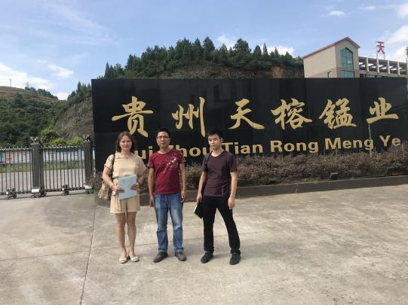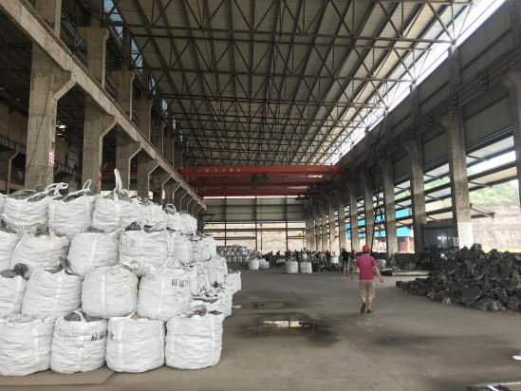
现场开展工作情况 | 勘验人员 |  | 勘验时间 |  |  | 勘验任务 |  | 勘验中的问题
现场开展工作情况 | 朱继红 |  | 2021.07.23 |  |  | 现场指导 |  | - 矿热炉冷却水系统若未设置温度、流量、检测报警装置（仅设置了压力表）。无法及时发现冷却水异常。  - 铁合金矿热炉使用普通液压油。  - 矿热炉炉用变压器下方未设置事故油池。  - 高压配电室未设置应急灯；未设置电工安全操作规程；玻璃窗户玻璃已损坏，未设防止鼠、蛇类等小动物进入网罩；未配备消防设施灭火器。  - 2#炉加电极糊平台处吊运电极糊的通道未设置活动式安全护栏。  - 2#下料仓平台处安全护栏缺失。  - 厂区内未设置机动车限速标志。  - 输送机下方可能有人行的地方未设防护网。  - 带式输送机无紧急拉线停机装置。  - 斜桥下未设防护板或防护网。  - 电炉的水冷构件未设流量、温度极限指示及警报器。  - 电炉的水管未用石棉包裹。  - 扒渣、分渣未在挡板后进行。  - 除尘灰堆棚已明显倾斜，有坍塌事故风险。  - 氧气瓶、乙炔瓶存放不符合要求，未将氧气瓶、乙炔瓶分库存放，未将空瓶、实瓶分开存放， 且无防震圈、瓶帽和防倾倒措施，现场未配备消防设施灭火器。  - 现场安全警示标志较少。  - 应急预案未按照《生产经营单位生产安全事故应急预案编制导则》（GB/T 29639-2020）的相关规定进行编制，且未按相关规定进行备案。  - 防雷设施未按规定定期检测。
现场开展工作情况 | 余兆鸿 |  | 2021.07.23 |  |  | 现场记录，报告编制

